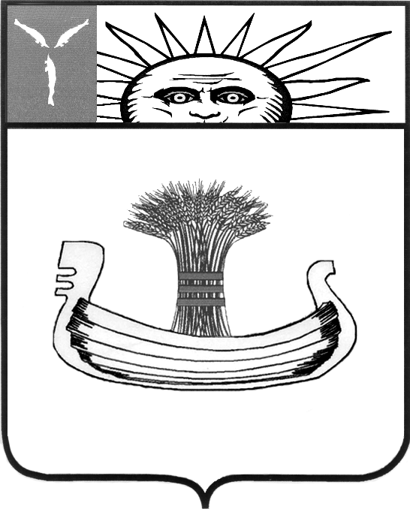

АДМИНИСТРАЦИЯ БАЛАКОВСКОГО МУНИЦИПАЛЬНОГО РАЙОНА

КОМИТЕТ ОБРАЗОВАНИЯ

П Р И К А З
09 декабря 2010 г. | № | 580
г. Балаково
О проведении муниципального конкурса научно-исследовательских работ «Химия вокруг нас» в 2010-2011 учебном году
С целью развития интеллектуальных, творческих способностей школьников посредством исследований в области химии, повышения мотивации к изучению учебного предмета, привлечения учащихся к поисковой и исследовательской деятельности
ПРИКАЗЫВАЮ:
- Утвердить Положение о конкурсе научно-исследовательских работ «Химия вокруг нас» (приложение № 1).
- Провести в период с 01.12.2010 г. по 23.12.2010 г. муниципальный конкурс научно-исследовательских работ «Химия вокруг нас».
- Утвердить состав оргкомитета и жюри конкурса (приложение № 2).
- Руководителям образовательных учреждений Балаковского муниципального района:
  - Рассмотреть возможность участия учащихся в конкурсе в соответствии с положением.
  - Приказом по учреждению назначить сопровождающих к месту проведения очного этапа и обратно, возложить на них ответственность за жизнь и здоровье учащихся.
- Директору МОУ «СОШ № 26» (В.В. Ильиной) обеспечить условия для проведения конкурса.
- Контроль за выполнением приказа возложить на начальника отдела школьного инспектирования Хухареву Г.В.

И.о. председателя
Комитета образования Т.П. Калинина
Проект вносит: Согласовано:
Главный специалист  Комитета образования | Заместитель председателя  Комитета образования
_______________ Е.М. Кафидова | ___________ О.Д. Брюханова
 | Начальник отдела школьного инспектирования
 | ____________ Г.В. Хухарева
Приложение № 1
К приказу Комитета образования
От 09.12.2010 г. № 580

Положение
о муниципальном конкурсе научно- исследовательских работ
«Химия вокруг нас»

- Цель конкурса - интеллектуальное и творческое развитие школьников посредством исследований в области химии, повышение мотивации школьников в изучении химии, привлечение учащихся к поисковой и исследовательской деятельности.
- Задачами конкурса являются:
- обеспечение доступности, качества и эффективности образования детей на основе развития продуктивных образовательных технологий в период модернизации образовательной системы РФ;
- развитие образовательных программ и методик, основанных на исследовательской деятельности учащихся как действенного средства повышения эффективности образовательного процесса;
- развитие творческого интереса школьников в области естественных наук развитие интереса к фундаментальным наукам среди школьников;
- развитие методической базы прикладной учебно-исследовательской работы со школьниками.
- Участники конкурса.
В конкурсе могут принимать участие учащиеся 8-11 классов образовательных учреждений БМР, члены творческих объединений естественнонаучной направленности.
Работы, направленные на конкурс могут быть индивидуальными и коллективными (не более 3-х авторов).
Количество предоставляемых работ неограниченно.
- Организаторы конкурса. Комитет образования администрации Балаковского муниципального района, ММО учителей химии г. Балаково и Балаковского района.
- Работы принимаются в двух возрастных категориях
8-9 классы
10-11 классы
6. Вид работы:
1. Проблемно-реферативные, написанные на основе нескольких источников с целью сопоставления имеющихся в них данных и формулировки собственного взгляда на освещаемую в них проблему.
2. Реферативно – эксприментальные (в основе эксперимент, результаты, которого уже известны науке), цель которых – интерпретация самостоятельно полученного результата, связанного с изменением условий эксперимента.
7. Научные направления конференции:
Химия косметики
Химия и здоровье
Химия в быту
Химия и окружающая среда
Химия и производство
Химия и сельское хозяйство
Химия и пища
8. Критерии оценки работы, представляемой на конкурс.
№ | Критерии | Количество баллов
1. | Эрудированность автора (ов) в рассматриваемой области  Актуальность проблемы  Оригинальность  Степень раскрытия поставленной цели | 60  30  10  20
2. | Наличие достижений автора (ов)  Использование знаний, выходящих за рамки школьной программы  Научная и практическая значимость работы | 30  10  20
3. | Характеристики работы  Грамотность и логичность изложения | 10
 | Общее количество баллов | 100

9. Требования к работе. Печатный объём работы не должен превышать: 15м/п страниц (размер шрифта — 14 пт., межстрочный интервал — 1.15); иллюстративные материалы могут быть как в виде приложения, так и в самой работе. Работа должна содержать: титульный лист с указанием названия конкурса, вида работы, научного направления, возрастной категории, ФИ ученика, ФИО руководителя; структура работы: оглавление, введение, основная часть и заключение (могут быть выводы, рекомендации). Работа должна соответствовать возрастной категории учащихся.

10. Награждение: Подведение итогов – награждение.
Конкурсные работы принимаются в МОУ «СОШ № 26» - до 20.12.2010 г.
Подведение итогов конкурса – 23.12.2010 г. в 15-00 в МОУ «СОШ № 26».

Приложение № 2
К приказу Комитета образования
От 09.12.2010 г. № 580

Состав оргкомитета конкурса научно-исследовательских работ
«Химия вокруг нас»
- Кафидова Е.М., главный специалист Комитета образования
- Ильина В.В., директор МОУ «СОШ № 26»
- Алексеева Л.А., учитель химии МОУ «СОШ № 26»

Состав жюри конкурса научно-исследовательских работ
«Химия вокруг нас»

Председатель жюри: Алексеева Л.А., учитель химии МОУ «СОШ № 26»
Члены жюри: Передерина С.В., учитель химии МОУ «СОШ № 11»
Торлопова С.Л., учитель химии МОУ «СОШ № 3»
Миронюк И.В., учитель химии МОУ «СОШ № 2»
Антипина С.В., учитель химии МОУ «СОШ № 22»
Родина Т.А., МОУ «СОШ № 13».

